Рафик Загрутдинов: Жилой дом по программе реновации введут в эксплуатацию в следующем году в районе Можайский
04.08.2022
«В Можайском районе по адресу улица Горбунова владение 11/3 в следующем году введут в эксплуатацию жилой дом для переселения по программе реновации. В настоящее время ведутся работы по разработке котлована и устройству фундаментной плиты», - сообщил руководитель Департамента строительства Москвы Рафик Загрутдинов.
Жилой дом представляет собой монолитное двухсекционное здание, возводимое по индивидуальному проекту. При внешней отделке здания применяется система вентилируемого фасада с использованием бетонной плитки «под кирпич». На фасадах установят короба для кондиционеров, лоджии застеклят.
В доме будет 190 квартир (однокомнатных – 51, двухкомнатных – 105, трехкомнатных – 34). Готовая улучшенная отделка в новых квартирах будет полностью соответствовать стандартам реновации, утвержденным постановлением Правительства Москвы.
Первый этаж будет нежилым – здесь могут быть открыты магазины, кафе, салоны красоты, спортклубы, кружки и секции для детей. В вестибюле жилой части разместятся: колясочная, комната консьержа с санитарным узлом, кладовая для уборочного инвентаря, зона размещения почтовых ящиков.
В доме предусмотрены грузопассажирские лифты грузоподъемностью 1000 и 400 килограммов, оборудованные визуальными и тактильными средствами информации.
Новостройку оборудуют системами охраны входа в здание, оповещения и управления эвакуацией при пожаре, пожарной сигнализацией, а также видеонаблюдением.
Придомовую территорию благоустроят. Во дворе оборудуют детскую и спортивную площадки, разобьют газоны и цветники, высадят деревья и кустарники.
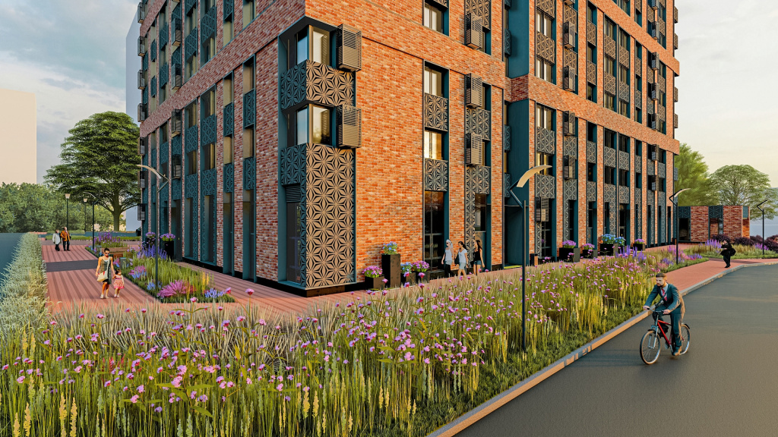
Вся информация о программе реновации - в спецпроекте mos.ru: https://www.mos.ru/city/projects/renovation/.
Подробнее о квартирах и домах по программе реновации: https://www.mos.ru/city/projects/renovation/novie-doma/

Адрес страницы: http://nagatino-sadovniki.mos.ru/renovatsiya-zhilogo-fonda/novosti/detail/10976975.html
Управа района Нагатино-Садовники города Москвы

